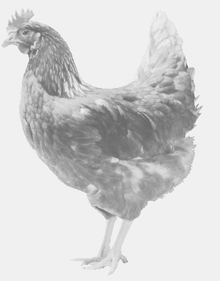
SVOBODA – Lučice
drůbežárna Vadín, www.drubezsvoboda.cz 569489358, 777989857
CHOVNÉ KUŘICE
barva červená a černá
Stáří: 15 týdnů
Cena: 245,- Kč/kus
Pátek 11. srpna 2023
9.20 hod. – Tetov
u prodejny
Možno objednat: 569 489 358 svoboda.lucice@seznam.cz

